Министерство науки и высшего образования Российской Федерации
ФГАОУ ВО «УрФУ имени первого Президента России Б.Н. Ельцина»
Институт радиоэлектроники и информационных технологий - РТФ
Кафедра информационных систем и технологий

Тестирование бэкенд приложения
Лабораторная работа №4
по дисциплине «Разработка приложений»

Студент ____________________А.С. Смирнов
Группа РИМ-150950
Преподаватель _______________Д.И. Кузьмин
(подпись)

Екатеринбург 2025

Исходные данные
Цель работы: познакомится со способами тестирования приложения

Ход работы

Pytest fixture
Работа основывается на результатах ЛР3.
Было добавлено поле quantity_tovar в модель Product для отслеживания количества товаров на складе, что показано на рисунке 1. Были созданы файлы – product_repository и order_repository, показано на рисунках 2 и 3 соответственно.
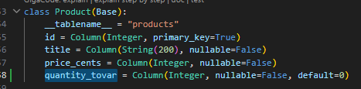
Рисунок 1 - Добавление поля quantity_tovar в класс Product
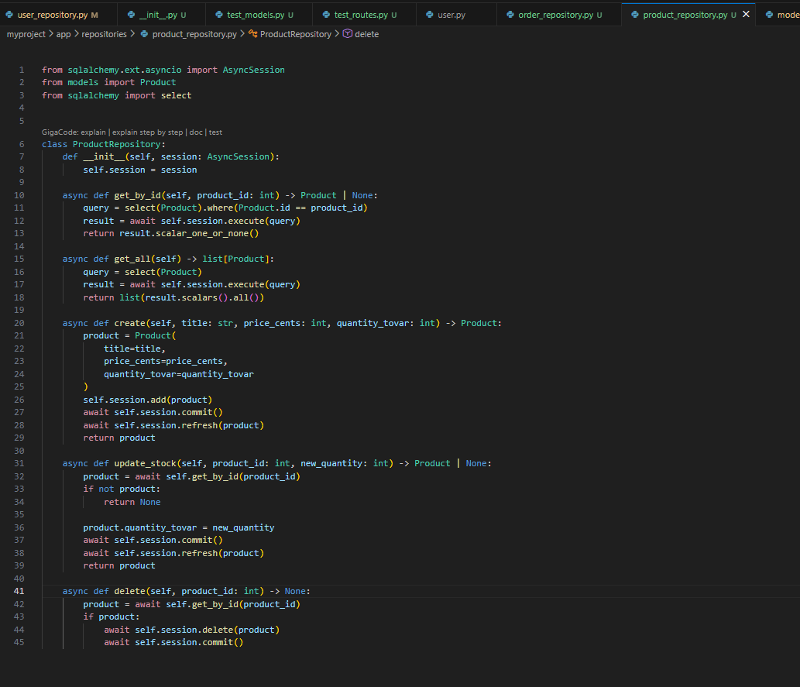
Рисунок 2 - Файл product_repository.py
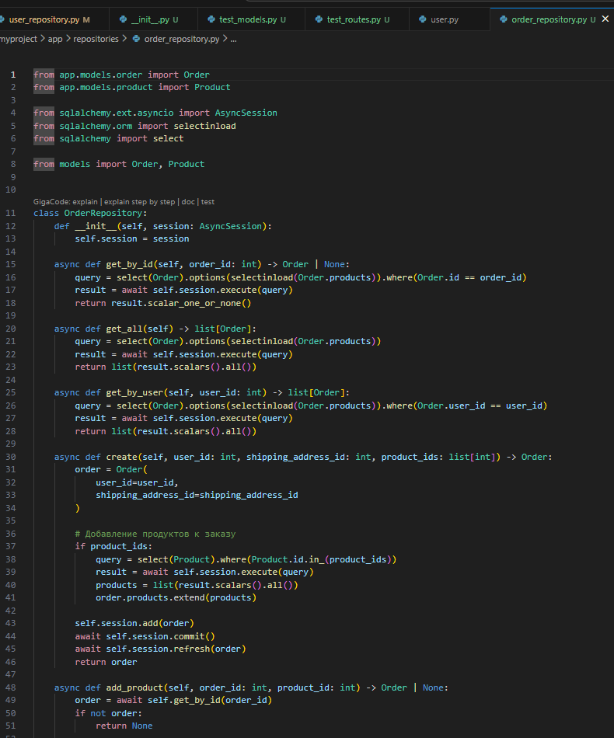
Рисунок 3 - order_repository.py
Был создан файл confest.py с pytest fixture. В нем было прописано подключение к тестовой БД, fixtures для создания тестовых репозиториев (user_repository, product_repository, order_repository), настройка тестовой сессии БД. Показано на рисунке 4.
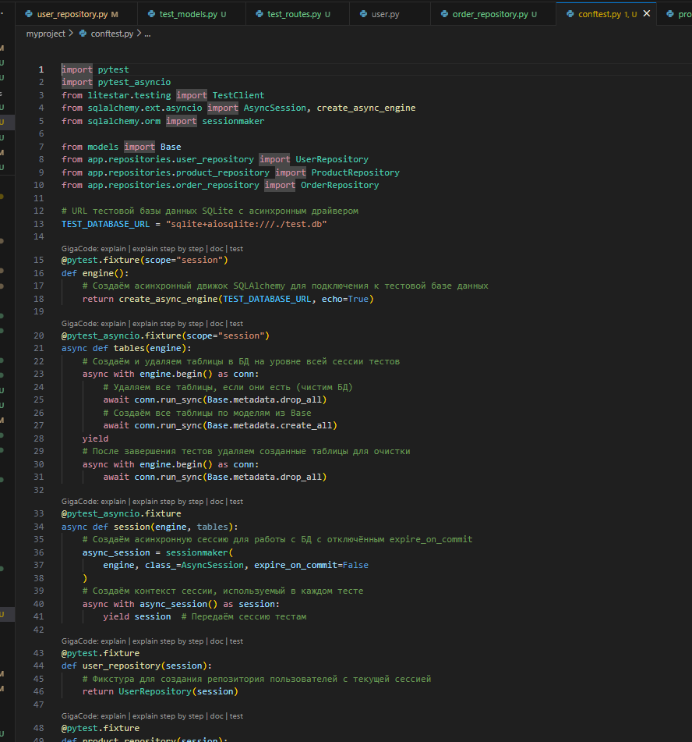
Рисунок 4 - confest.py

Тестирование создания пользователя
Был создан файл test_user_repository.py. В нем добавлены следующие тесты:
- test_create_user - тест для создания пользователя в репозитории;
- test_get_user_by_email - тест для получения пользователя по email;
- test_update_user - тест для обновления пользователя.
Показан файл на рисунке 5. Результаты тестирования показаны на рисунке 6.
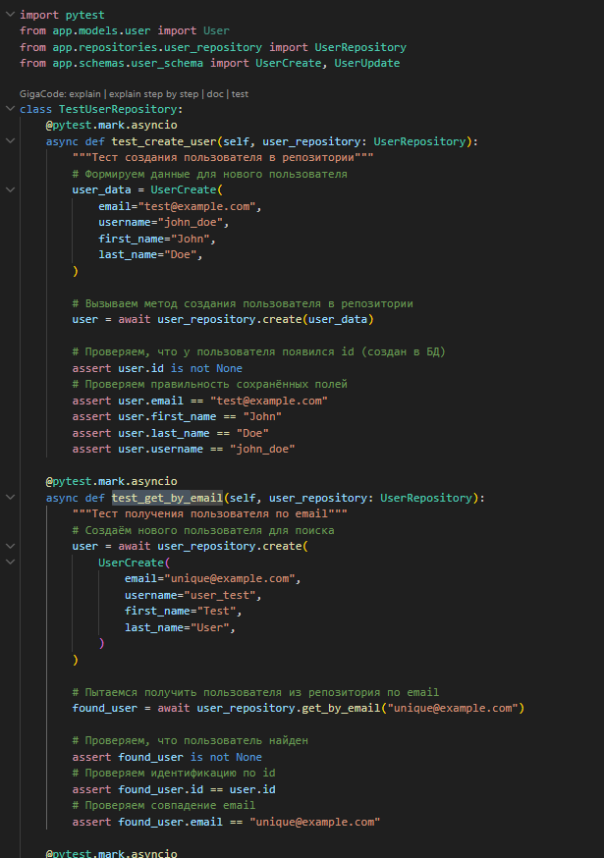
Рисунок 5 - test_user_repository.py
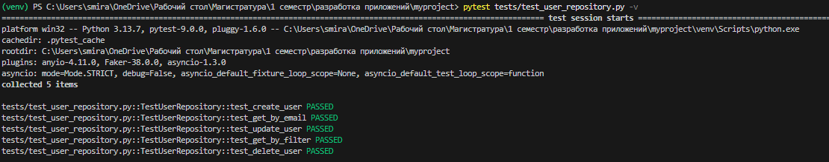
Рисунок 6 – Тестирование с помощью pytest tests/test_user_repository.py -v
Также были созданы файлы test_product, показан на рисунке 7, и test_order_repository, показан на рисунке 8.
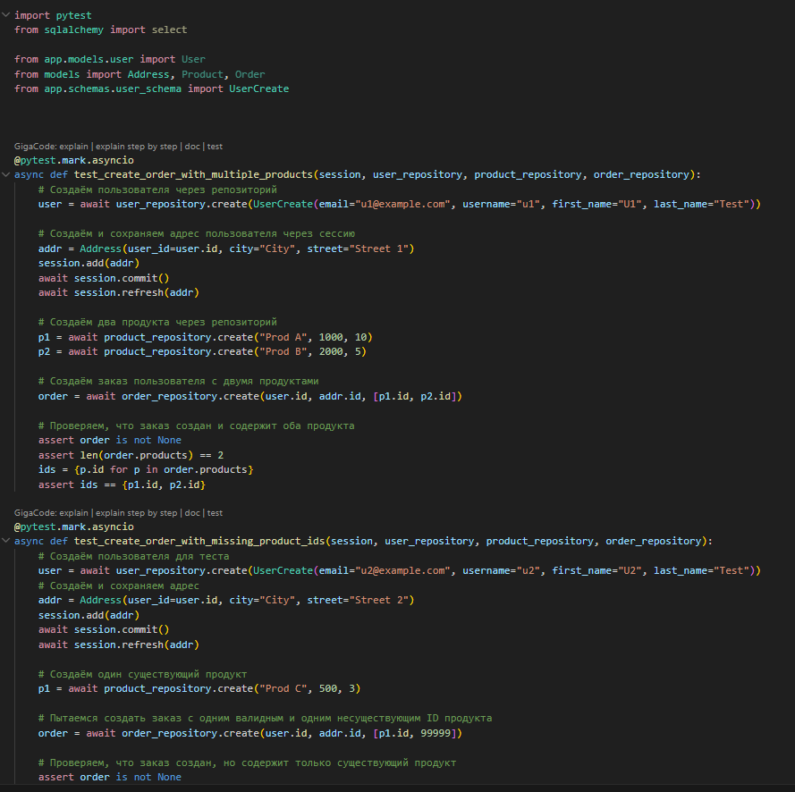
Рисунок 7 - test_order_repository.py
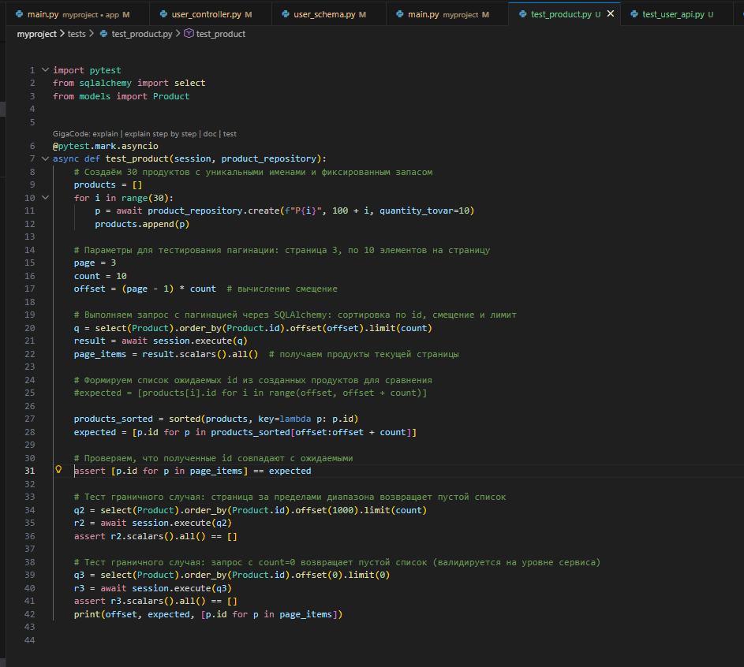
Рисунок 8 - test_product_repository.py
Тесты:
Для пользователей (test_user_repository.py) - 5 тестов:
- Создание пользователя
- Получение пользователя по email
- Обновление пользователя
- Получение списка пользователей
- Удаление пользователя
Для продуктов (test_product.py) - 1 тест:
- Пагинация товаров
Для заказов (test_order_repository.py) - 6 тестов:
- Создание заказа с несколькими продуктами (3 продукта)
- Получение конкретного заказа по ID
- Получение списка всех заказов
- Добавление продукта к существующему заказу
- Получение списка заказов
- Удаление заказа
Для продуктов - 5 тестов:
- Создание продукта
- Получение продукта по ID
- Получение списка всех продуктов
- Обновление количества на складе
- Удаление продукта
Были запущены все тесты. Результат выполнения тестов показан на рисунке 9.
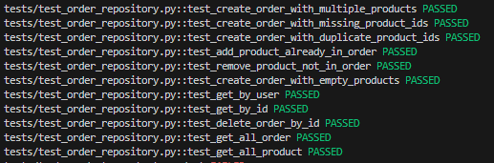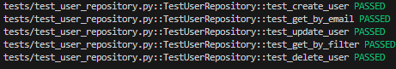
Рисунок 9 - Выполнение всех тестов

Тестирование сервисного слоя (mock)
Были созданы тесты с использованием mock. Результаты выполнения mock-тестов показаны на рисунке 10.
Тесты сервисов с Mock (12 тестов):
UserService - 5 тестов:
- Создание пользователя (успешное)
- Получение по ID
- Обновление
- Удаление
- Получение списка с фильтром
ProductService - 5 тестов:
- Создание продукта (успешное)
- Создание с отрицательной ценой (ошибка)
- Создание с отрицательным количеством (ошибка)
- Получение по ID
- Обновление количества
OrderService - 2 теста:
- Создание заказа (успешное)
- Создание заказа с недостаточным количеством товара (ошибка)
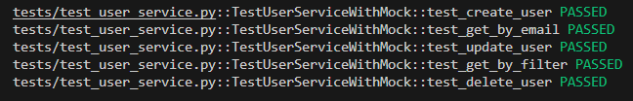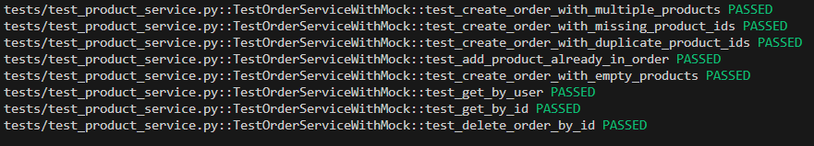
Рисунок 10 - Проверка результатов mock-тестов

Тестирование API (эндпоинтов)
Был создан файл test_user_api.py
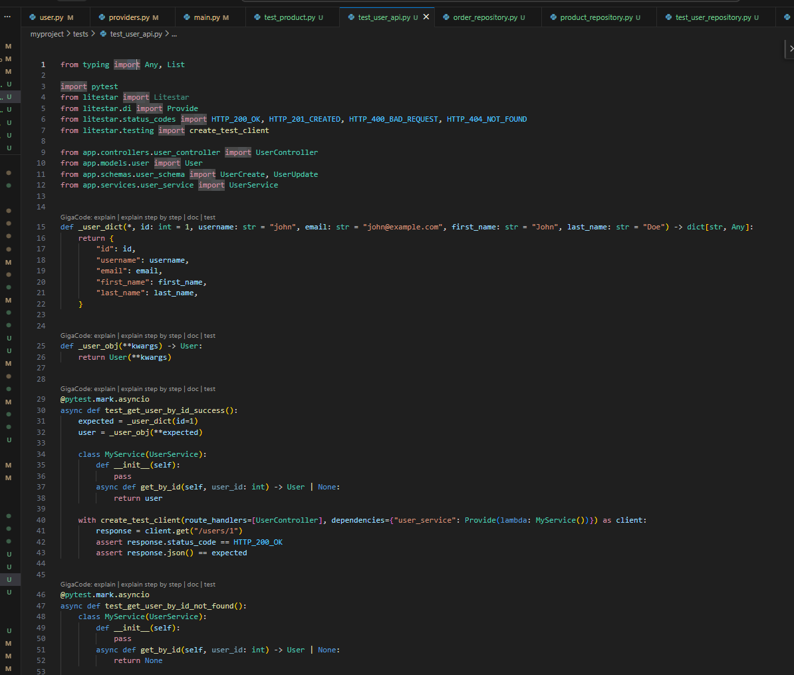
Рисунок 11 - test_user_api.py
Были запущены тесты эндпоинтов, результаты показаны на рисунке 12.
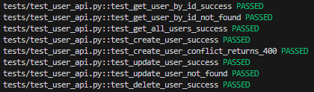
Рисунок 12 - успешное тестирование эндпоинтов

Ответы на вопросы
1. Использование отдельной БД изолирует тесты от реальных данных, предотвращает их повреждение, позволяет параллельно запускать тесты и обеспечивает быстрое выполнение.
2. TestClient создает тестовый HTTP-клиент для взаимодействия с приложением. Его преимущества: упрощенный API для тестирования, автоматическая обработка аутентификации, отсутствие необходимости в запуске реального сервера и точное моделирование HTTP-взаимодействия.
3. Далее представлены граничные случаи, которые стоит учитывать:
- Создать заказ с несколькими продуктами (обычный путь).
- Создать заказ, когда некоторые product_id не существуют (должно игнорироваться или вернуть ошибку в зависимости от бизнес-логики).
- Создать заказ с дублирующимися product_id (не дублировать позиции в заказе).
- Добавить продукт в заказ, если он уже есть (не добавлять повторно).
- Удалить продукт, которого нет в заказе (не ломать заказ).
- Для проверки содержимого письма использовать мок, который сохраняет аргументы вызова и затем проверяет их.
@pytest.mark.asyncio
async def test_create_order_with_empty_products(order_repository, user_repository, session):
user = await user_repository.create(UserCreate(email="empty@test.com", username="empty", first_name="Empty", last_name="Test"))
addr = Address(user_id=user.id, city="City", street="Street")
session.add(addr)
await session.commit()
await session.refresh(addr)

order = await order_repository.create(user.id, addr.id, [])
assert order is not None
assert len(order.products) == 0
4. Использовать мок объекта email-сервиса или SMTP клиента (например, с помощью unittest.mock).
- Проверить, что после вызова метода смены статуса вызывается метод отправки email.
- Проверить передачу правильных параметров (email адрес, содержание письма).
- Возможна проверка исключений и повторных попыток.
- В интеграционном тесте можно проверить, что статус изменился на "shipped" и что мок был вызван.
Пример с моками:
from unittest.mock import AsyncMock
@pytest.mark.asyncio
async def test_send_email_on_status_change(order_repository, mocker):
mock_send_email = AsyncMock()
mocker.patch("app.services.email_service.send_email", mock_send_email)

order = await order_repository.create(...)
await order_repository.update_status(order.id, "shipped")

mock_send_email.assert_awaited_once()
# Дополнительные проверки содержимого, параметров и т.п.
5. Параметры пагинации:
- Количество элементов на странице (limit/count).
- Номер страницы (offset = (page-1)*count).
- Корректность возвращаемых элементов (то, что возвращается соответствует ожидаемому срезу).
- Границы (переходы между страницами, пустая страница по выходу за диапазон).
- Порядок сортировки (например, сортировка по id или имени).
Пример теста:
@pytest.mark.asyncio
async def test_product_pagination(session, product_repository):
# Создать 30 продуктов
products = [await product_repository.create(f"Prod{i}", 100+i, quantity_tovar=10) for i in range(30)]

page = 2
count = 5
offset = (page - 1) * count

stmt = select(Product).order_by(Product.id).offset(offset).limit(count)
result = await session.execute(stmt)
page_items = result.scalars().all()

expected_ids = [p.id for p in products[offset:offset+count]]
actual_ids = [p.id for p in page_items]

assert actual_ids == expected_ids
6. Обеспечивается через:
- Использование отдельной тестовой базы данных (SQLite in-memory или отдельная тестовая база).
- Очистку данных (триггер очистки, очистка таблиц) до/после каждого теста.
- Использование pytest fixtures с scope="function" для изоляции состояния.
- Транзакции с откатом после завершения тестов.
- Изоляция через моки и фикстуры для внешних сервисов.
- Важно, чтобы тесты не влияли друг на друга — это гарантирует:
- Надёжность результатов.
- Отсутствие случайных зависимостей и ошибок.
- Возможность параллельного запуска.
- Удобство отладки и воспроизводимость.
ВЫВОД
## Выводы

В ходе лабораторной работы были освоены методы и инструменты тестирования бэкенд-приложения. Основные этапы работы включали:

Pytest Fixture
- Была создана инфраструктура для тестирования с использованием Pytest. Это позволило легко управлять состоянием базы данных и проводить быстрые тесты.
- Было создано подключение к тестовой базе данных, обеспечено создание фикстур для инициализации репозиториев и управления сессиями.

Тестирование Репозиториев
- Проведены тесты для каждого типа объектов (Пользователи, Продукты, Заказы). Эти тесты покрывают базовые операции CRUD (создание, чтение, обновление, удаление).
- Для каждой сущности реализованы тесты на создание, получение, обновление и удаление.

Тестирование Сервисного Слоя с Mock
- Был использован механизм MOCK для тестирования бизнес-логики сервиса. Это позволило избежать побочных эффектов и упростило проверку поведения системы.
- Реализовано тестирование обработки ошибок, включая ситуации с некорректными значениями полей (например, отрицательная цена или количество товара).

Тестирование Эндпоинтов
- Осуществлена проверка работоспособности REST API посредством TestClient. Проведены тесты на корректность запросов и обработчиков маршрутов.
- Все тесты показали стабильную работу API.

Интеграция и Изоляция Теста
- Обеспечение надежной изоляции между тестами осуществлялось путем использования отдельных баз данных, транзакций с откатами и очищающих процедур.
- Благодаря этому тесты стали устойчивыми, независимыми друг от друга и удобными для отладки.
Таким образом, проведенная работа позволила закрепить знания по созданию и выполнению автоматизированных тестов для веб-приложений, обеспечить надежность разработанного функционала и повысить качество конечного продукта.

